Opgave: Nedbør, Ghana og kakao

Opgave: 3 måder hvorved luften kan stige op og afkøles

Nedbør kan dannes på 3 måder. Forklar ud fra figuren - på hvilke 3 måder den varme luft kan stige op og afkøles?

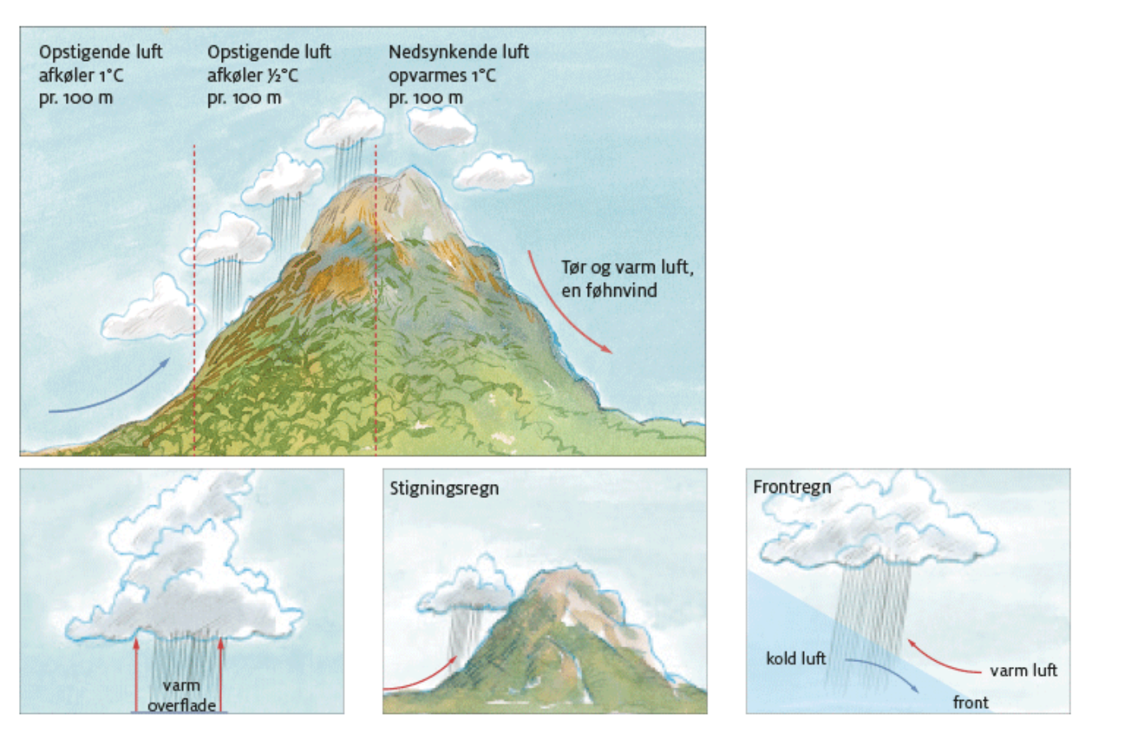 | Stigningsregn:  Hvad får luften til at stige op?
 | Konvektionsregn:  Hvad får luften til at stige op? (Her skinner solen og varmer jorden op)
Frontregn:
Hvad får luften til at stige op?

Hvorfor er der regnskov i Ghana?

Kig på nedenstående kort
- Hvor på jorden findes regnskov?
- Hvorfor ligger regnskoven lige der? Hvilken af de 3 nedbørstyper finder vi præcis på ækvator?

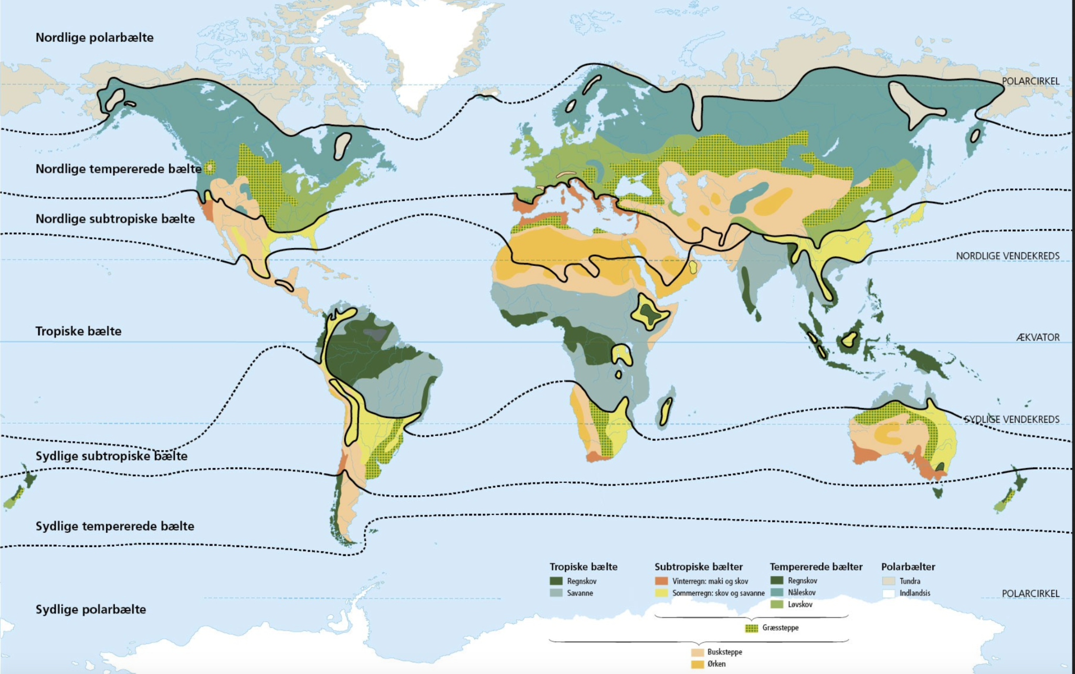

Hvorfor kan global opvarmning medføre mere og kraftigere nedbør?

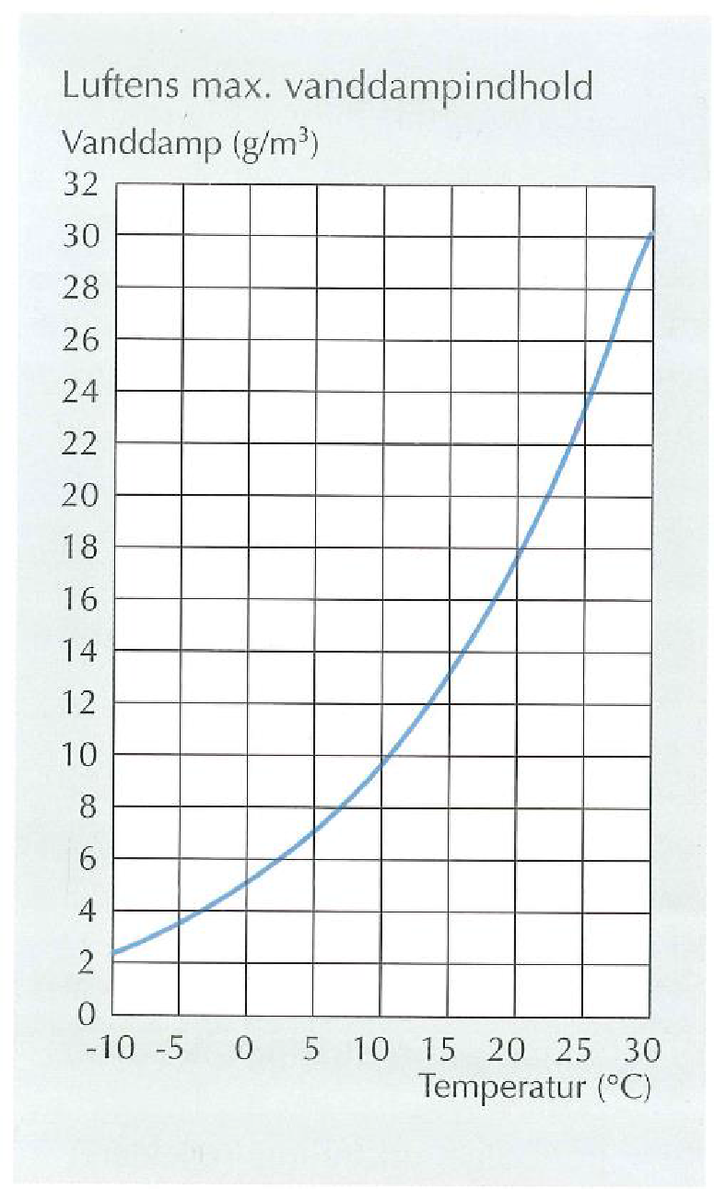 | Aflæs på figuren hvor meget det regner når:  - Temperaturen falder fra 27 grader til 20:  - Temperaturen falder fra 7 grader til 0:  Forklar hvordan global opvarmning medfører kraftigere regnskyl

Se på kortet over nedbørsfordelingen i 2050
- Hvor i verden vil der falde mere nedbør?
- Vil Ghana og Elfenbenskysten få mere eller mindre nedbør?
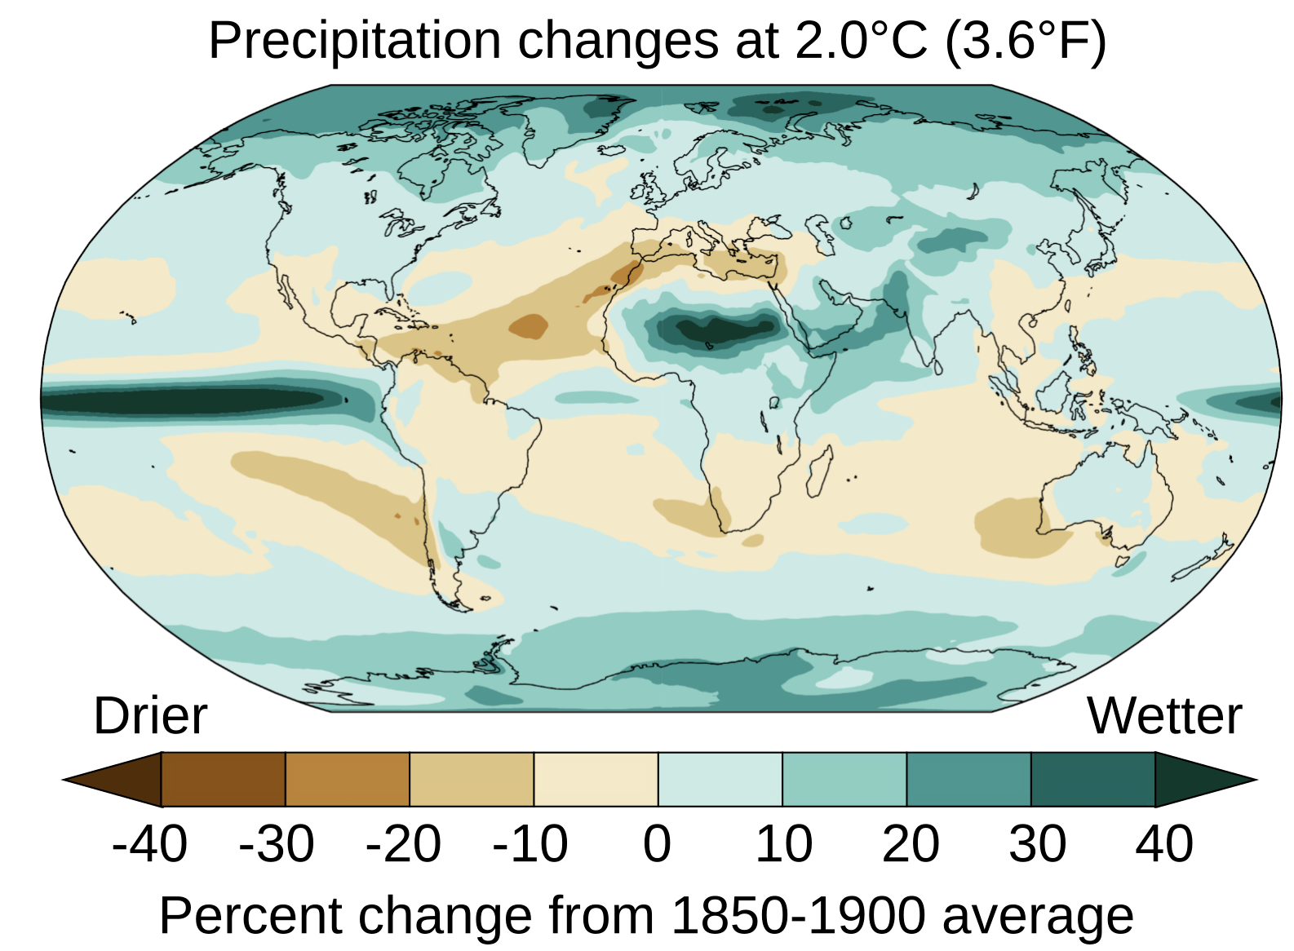

Kakaohøsten og klimaændringer
Læs den korte artikel: https://ruc.dk/nyheder/klimaforandringer-goer-din-chokolade-dyrere
https://docs.google.com/document/d/1QGNvI5GENGhvkiSS9995H6Aud5Q-keZse6NyOzvsDV0/edit?usp=sharing

- Hvad er problemet med kraftig nedbør i forhold til landbrug?
- Hvordan påvirker global opvarmning kakaoproduktionen?

